Санкт-Петербургский национальный исследовательский университет информационных технологий, механики и оптики
(университет ИТМО)
Кафедра
Научно-исследовательская работа
Тема: “Гибридные методы анализа временных рядов акустических параметров вокала для прогнозирования усталости голосового аппарата”

Студент гр. J4240 | ____________________ | Гречухин
Научный Руководитель | _____________________
Санкт-Петербург
2026

ОГЛАВЛЕНИЕ
ОГЛАВЛЕНИЕ 2
ВВЕДЕНИЕ 3
1 АНАЛИЗ ПРЕДМЕТНОЙ ОБЛАСТИ И ПОСТАНОВКА ЗАДАЧИ 5
1.1 Физиология вокальной усталости 5
1.2 Акустические параметры-индикаторы усталости 5
1.3 Биофизическая модель Titze (2006) 7
1.4 Обзор существующих методов и обоснование выбора данных 8
1.5 Метрики оценки качества классификации 8
2 МЕТОДОЛОГИЯ: ПОСЛЕДОВАТЕЛЬНЫЙ ПОДХОД К ПОСТРОЕНИЮ МОДЕЛЕЙ 10
2.1 Уровень 1: TitzeBaseline – физическое пороговое правило 10
2.2 Уровень 2: Random Forest – интерпретируемый статистический baseline 11
2.3 Уровень 3: Bidirectional LSTM – темпоральное моделирование 11
2.4 Уровень 4: Physics-Informed Neural Network – гибридная архитектура 12
3 ПРОГРАММНАЯ РЕАЛИЗАЦИЯ 14
3.1 Структура программного комплекса 14
3.2 Pipeline подготовки данных 14
3.3 Реализация физиологического потока PINN: от архитектурной ошибки к корректной гибридности 15
3.4 Загрузка и обработка реальных аудиозаписей 16
4 ЭКСПЕРИМЕНТАЛЬНОЕ ИССЛЕДОВАНИЕ И РЕЗУЛЬТАТЫ 18
4.1 Условия и воспроизводимость эксперимента 18
4.2 Сводные результаты 18
4.3 Анализ вклада каждого уровня сложности 19
4.4 Анализ важности признаков 20
4.5 Ограничения и перспективы публикации 21
ЗАКЛЮЧЕНИЕ 22
СПИСОК ИСПОЛЬЗОВАННЫХ ИСТОЧНИКОВ 23

ВВЕДЕНИЕ
Голосовой аппарат профессиональных вокалистов подвергается систематическим нагрузкам, которые при отсутствии своевременного контроля приводят к функциональной усталости, а в долгосрочной перспективе – к органическим патологиям голосовых складок. По данным ряда исследований, от 44 до 69 процентов профессиональных певцов в течение карьеры сталкиваются с проблемами голоса, требующими медицинского вмешательства [1]. Ранние стадии дисфункции особенно коварны: вокалисты адаптируются к постепенно нарастающей дисфункции, компенсируя её изменением техники пения, – вследствие чего усталость остаётся незамеченной вплоть до появления выраженных симптомов.
Традиционные методы диагностики состояния голоса – субъективная оценка педагога, ларингоскопия, стробоскопия – требуют специализированного оборудования и неприменимы для регулярного мониторинга. Статический акустический анализ фиксирует лишь моментальное состояние и не отражает временну́ю динамику накопления усталости. Между тем именно динамика – характер изменения jitter, shimmer, HNR и F0 во времени – является диагностически информативной: в ранней фазе усталости компенсаторный рост F0 маскирует нарастающую нестабильность, которая выявляется только при анализе временного ряда [2].
Развитие методов глубокого обучения и анализа временных рядов открывает принципиально новые возможности для непрерывного неинвазивного мониторинга. Ключевой идеей настоящей работы является интеграция биофизических знаний о механизмах голосообразования непосредственно в архитектуру нейросети – подход Physics-Informed Neural Network (PINN). Такая гибридизация позволяет: (а) ограничить пространство поиска физиологически правдоподобными состояниями; (б) повысить интерпретируемость модели, привязав скрытые переменные к физическим величинам; (в) компенсировать ограниченный объём обучающих данных за счёт априорных физических знаний.
Важно подчеркнуть различие между задачей настоящей работы и задачами существующих публичных баз данных. Saarbrücken Voice Database (SVD) и Arabic Voice Pathology Database (AVPD) содержат записи пациентов с органическими патологиями (дисфония, полипы, узелки) и предназначены для задачи «норма / патология» по одному аудио-фрагменту. Задача прогнозирования вокальной усталости принципиально иная: необходимы последовательные записи одного вокалиста до и после нагрузки, а разметка должна отражать динамику состояния во времени. Такого публичного датасета не существует, поэтому на этапе прототипирования обоснованно используется синтетический датасет, основанный на физиологических закономерностях модели Titze (2006).
Цель работы – разработка и экспериментальное исследование гибридной модели анализа временных рядов акустических параметров вокала для прогнозирования усталости голосового аппарата у профессиональных вокалистов.
Задачи исследования:
- провести анализ предметной области, обосновать выбор акустических параметров-индикаторов усталости и обоснование выбора синтетических данных;
- рассмотреть биофизическую модель Titze (2006) и определить способы её интеграции в архитектуру нейросети;
- разработать метрическую систему оценки качества классификации применительно к задачам медицинской диагностики;
- реализовать ансамбль из четырёх моделей нарастающей сложности: TitzeBaseline, Random Forest, LSTM, PINN;
- провести сравнительный эксперимент, проанализировать вклад каждого архитектурного компонента и интерпретировать важность признаков;
- оценить перспективы публикации и сформулировать требования к следующей итерации с реальными данными.
Научная новизна работы состоит в разработке архитектуры PINN для задачи прогнозирования вокальной усталости, в которой физиологический поток вычисляет индивидуальные динамические признаки каждого образца на основе модели Titze – тренды HNR и F0, нормированное пороговое давление фонации Pth, показатели нестабильности – обеспечивая содержательную гибридизацию, а не передачу константного вектора.
Структура работы: Раздел 1 устанавливает физиологические и математические основания задачи; Раздел 2 описывает методологию и архитектуры моделей; Раздел 3 детализирует программную реализацию; Раздел 4 представляет экспериментальные результаты и их анализ.

1 АНАЛИЗ ПРЕДМЕТНОЙ ОБЛАСТИ И ПОСТАНОВКА ЗАДАЧИ

1.1 Физиология вокальной усталости
Вокальная усталость представляет собой многоуровневый физиологический процесс. На клеточном уровне в мышцах гортани при интенсивной работе накапливаются продукты метаболизма: лактат, ионы водорода, неорганический фосфат. Это снижает сократительную способность перстнечерпаловидных мышц, нарушает координацию между дыхательной и гортанной системами, а также увеличивает вязкоупругие свойства слизистой оболочки голосовых складок – что напрямую отражается в росте параметра демпфирования B модели Titze [4].
На функциональном уровне выделяют три стадии усталости. Стадия компенсации: вокалист неосознанно усиливает мышечное напряжение, чтобы поддержать качество звука – F0 временно повышается или стабилизируется, однако jitter и shimmer уже начинают расти. Стадия субкомпенсации: компенсаторный ресурс истощается, F0 начинает падать, нестабильность нарастает, HNR снижается. Стадия декомпенсации: появляется хрипота, дрожание голоса, потеря певческого диапазона [5].
С диагностической точки зрения наиболее ценной является стадия компенсации: именно здесь превентивное вмешательство способно предотвратить органические повреждения. Стадия компенсации акустически замаскирована – что делает анализ временно́й динамики, а не статических значений, принципиально необходимым. Это теоретически обосновывает применение LSTM и PINN вместо статических классификаторов.

1.2 Акустические параметры-индикаторы усталости
На основе анализа литературных источников [6, 7, 8] выделены пять групп акустических параметров, составляющих входное пространство признаков модели. Рисунок 1 иллюстрирует их распределения на тестовой выборке.
Основная частота тона F0 (80–250 Гц) определяется частотой колебаний голосовых складок. При усталости проявляется двухфазная динамика: компенсаторный рост и последующее падение. F0 как среднее значение слабо разделяет классы (рисунок 2, верхний ряд), однако тренд F0 по временному ряду является информативным признаком.
Jitter (частотная нестабильность) – среднее относительное отклонение периода основного тона. Вычисляется по формуле (1):
$Jitter =\frac{1}{N-1}\sum_{i=1}^{N-1}{}\frac{|T_{i}-T_{i+1}|}{\frac{1}{N}\sum_{i=1}^{N}{}T_{i}}∙100\%$, (1)
где N – число анализируемых периодов, $T_{i}$ – длительность i-го периода. В норме Jitter < 1%; при усталости нарастает вследствие нарушения стабильности мышечного контроля [7].
Shimmer (амплитудная нестабильность) – среднее относительное отклонение амплитуды между соседними периодами. Вычисляется по формуле (2):
$Shimmer =\frac{1}{N-1}\sum_{i=1}^{N-1}{}\frac{|A_{i}-A_{i+1}|}{\frac{1}{N}\sum_{i=1}^{N}{}A_{i}}∙100\%$, (2)
где $A_{i}$ – амплитуда i-го периода. В норме Shimmer < 3–5%; рост shimmer свидетельствует о снижении эффективности смыкания голосовых складок. Ключевым результатом анализа важности признаков (рисунок 6) является то, что наиболее значимым оказался не среднее значение shimmer, а его тренд (Shimmer_slope = 0,0479) – нарастание нестабильности во времени, а не её абсолютный уровень.
HNR (Harmonics-to-Noise Ratio, дБ) – логарифмическое отношение энергии гармонических составляющих к шумовым:
$HNR =10 · lg\frac{E_harm}{E_noise}$, (3)
где E_harm и E_noise – энергии гармонической и шумовой компонент соответственно. Высокий HNR (> 20 дБ) соответствует чистому звучанию; снижение HNR характеризует нарастающую хриплость при усталости.
MFCC (Mel-Frequency Cepstral Coefficients) – набор из 16 коэффициентов, описывающих спектральную огибающую голосового тракта в шкале, приближённой к человеческому восприятию [8]. Несмотря на то что отдельный MFCC-коэффициент слабо интерпретируем, совокупность 16 × 14 = 224 статистических признаков из MFCC-каналов обеспечивает 88,1% суммарной важности в модели Random Forest – что подтверждает их информативность для задачи классификации усталости.
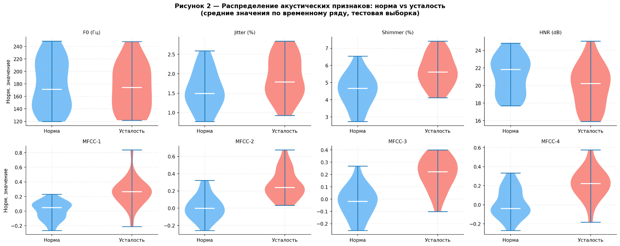
Рисунок 1 – Violin plot распределений акустических признаков (норма vs усталость) на тестовой выборке. F0 и HNR демонстрируют перекрытие распределений; jitter, shimmer и MFCC-коэффициенты – систематическое смещение медиан при усталости

Параметр | Физический смысл | Норма | Признак усталости | Используется в PINN
F0 | Частота колебаний складок | 80–250 Гц | Тренд: рост → падение | f0_slope, f0_std
Jitter | Вариация периода (формула 1) | < 1% | Прогрессирующий рост | jitter_mean
Shimmer | Вариация амплитуды (формула 2) | < 3–5% | Нарастание (тренд) | shimmer_mean
HNR | Гармоника / шум (формула 3) | > 20 dB | Снижение, хриплость | hnr_slope
MFCC | Спектральная огибающая | Индивид. | Смещение низших коэф. | –
Таблица 1 – Акустические параметры голоса: физический смысл и диагностическое значение
Выбранные параметры формируют вектор признаков размерности 20, организованный в временной ряд из 50 шагов. На основании физических свойств этих параметров в следующем разделе строится биофизическая модель голосообразования, интегрируемая в нейросетевую архитектуру.

1.3 Биофизическая модель Titze (2006)
Миоэластическая аэродинамическая модель голосообразования, предложенная Ingo R. Titze [9], описывает взаимодействие трёх физических систем: мышечно-упругой (пассивные и активные свойства голосовых складок), аэродинамической (поток воздуха через голосовую щель) и акустической (резонансные свойства надскладочного тракта).
Ключевым предсказательным инструментом модели является пороговое давление фонации Pth – минимальное подскладочное давление, при котором возникают и поддерживаются стабильные колебания голосовых складок (формула 4):
$Pth =\frac{B · c · k }{2 · L · F0 · ξ}$, (4)
где B (Па·с) – коэффициент вязкого демпфирования тканей складок; c (м/с) – скорость распространения мукозальной волны по поверхности складки; k – безразмерный коэффициент формы (≈ 0,5); L (м) – эффективная длина голосовых складок; ξ – коэффициент преобразования давления в вибрацию.
Связь модели с усталостью носит прямой физиологический характер. При накоплении метаболитов в мышечной ткани вязкость тканей B возрастает – пороговое давление Pth повышается. Снижение тонуса мышц-аддукторов уменьшает активное натяжение и снижает F0 – что также повышает Pth. Таким образом, Pth является интегральным физиологическим индикатором усталости: рост Pth означает, что для поддержания фонации требуется бо́льшее дыхательное усилие – что соответствует субъективному ощущению «тяжести голоса».
В настоящей работе модель Titze используется двояко. Во-первых, формула (4) составляет основу порогового классификатора TitzeBaseline (раздел 2.1) – что позволяет измерить предсказательную силу физической модели как таковой, без машинного обучения. Во-вторых, параметры, производные от формулы Titze, вычисляются индивидуально для каждого образца и передаются в физиологический поток PINN (раздел 2.4) – что обеспечивает содержательную физически-информированную гибридность.

1.4 Обзор существующих методов и обоснование выбора данных
В области автоматического анализа патологий голоса накоплен значительный задел. Исследования на базе Saarbrücken Voice Database (SVD) достигают 88% точности при классификации здоровых и патологических голосов [3]; Hariharan et al. [4] предлагают комбинацию статистик высших порядков и дифференциальных энергетических операторов, достигая 87,4% на SVD. Тем не менее оба подхода работают в статическом режиме: классификация по одному аудиофрагменту.
Принципиальное отличие задачи настоящей работы состоит в следующем. SVD и AVPD содержат записи пациентов с органическими патологиями (дисфония, узелки, полипы, параличи) – это хронические состояния, диагностируемые вне зависимости от нагрузки. Усталость же – переходное функциональное состояние, проявляющееся только в динамике нагрузки и исчезающее после отдыха. Обучение классификатора усталости на данных о патологиях методологически некорректно: патология ≠ усталость.
Кроме того, применение LSTM и PINN предполагает темпоральную структуру данных: несколько записей одного вокалиста, расположенных хронологически и отражающих нарастание нагрузки. SVD и AVPD не имеют такой структуры. Из открытых баз с темпоральной структурой наиболее близка VocalSet (University of Washington) – набор вокальных упражнений, однако она не содержит разметки по состоянию усталости.
Таким образом, синтетический датасет, построенный на физиологических закономерностях модели Titze, является методологически обоснованным выбором для прототипирования. Он позволяет: (а) верифицировать архитектуру в контролируемых условиях; (б) встроить известные физиологические паттерны (компенсаторный рост F0, скачкообразная деградация) в обучающую выборку; (в) получить верхнюю оценку достижимого качества на «чистых» данных. Следующим шагом является апробация на реальных записях.

1.5 Метрики оценки качества классификации
Для оценки качества бинарной классификации используется набор из пяти взаимодополняющих метрик. Обозначения: TP (True Positive) – правильно определённые случаи усталости; TN (True Negative) – правильно определённая норма; FP (False Positive) – ложная тревога (норма предсказана как усталость); FN (False Negative) – пропущенный случай усталости.
Accuracy (общая точность) – доля правильных предсказаний среди всех образцов:
$Accuracy=\frac{TP + TN }{TP + TN + FP + FN}$, (5)
Precision (точность положительных предсказаний) – доля истинных случаев усталости среди всех предсказанных как усталость:
$Precision=\frac{TP }{TP + FP}$, (6)
Recall (полнота, чувствительность) – доля обнаруженных случаев усталости среди всех реальных:
$Recall =\frac{TP }{TP + FN}$, (7)
F1-score – гармоническое среднее Precision и Recall, балансирующее обе метрики:
$F1 =\frac{2 · Precision · Recall }{Precision + Recall}$, (8)
ROC-AUC – площадь под кривой ошибок, характеризует разделяющую способность модели при всех возможных порогах классификации; AUC = 1,0 соответствует идеальному классификатору, AUC = 0,5 – случайному.
Для задач медицинской диагностики приоритетной является метрика Recall (формула 7): пропуск случая усталости (FN > 0) потенциально ведёт к органическому повреждению голосовых складок и является более опасным, чем ложная тревога (FP). Во всех экспериментах приоритизируется достижение Recall = 1,0 при максимально высоком Precision.
Построив физиологическое основание задачи (раздел 1), переходим к описанию методологии – последовательного ансамбля из четырёх моделей нарастающей сложности, где каждый уровень добавляет один архитектурный компонент.

2 МЕТОДОЛОГИЯ: ПОСЛЕДОВАТЕЛЬНЫЙ ПОДХОД К ПОСТРОЕНИЮ МОДЕЛЕЙ
В работе принят принцип последовательного наращивания архитектурной сложности, при котором каждая следующая модель устраняет конкретный методологический недостаток предыдущей. Такой подход решает двойную задачу: во-первых, позволяет изолированно измерить вклад каждого добавленного архитектурного компонента; во-вторых, формирует прозрачную цепочку обоснований, в которой переход к более сложной модели продиктован выявленными ограничениями предыдущего уровня, а не произвольным усложнением. Логика иерархии следующая: если физиологическая модель Titze обладает предсказательной силой, она должна работать как правило без обучения – иначе статистическое обучение необходимо; если агрегированных признаков достаточно, темпоральная архитектура излишняя; если рекуррентная нейросеть на ограниченных данных проигрывает, её необходимо дополнить физиологическими ограничениями. Четыре уровня ансамбля последовательно проверяют эти гипотезы: (1) физическое пороговое правило без обучения; (2) статистическое обучение на агрегированных признаках временного ряда; (3) прямое темпоральное моделирование рекуррентной нейросетью; (4) гибридизация темпорального моделирования с динамическими физиологическими признаками модели Titze.
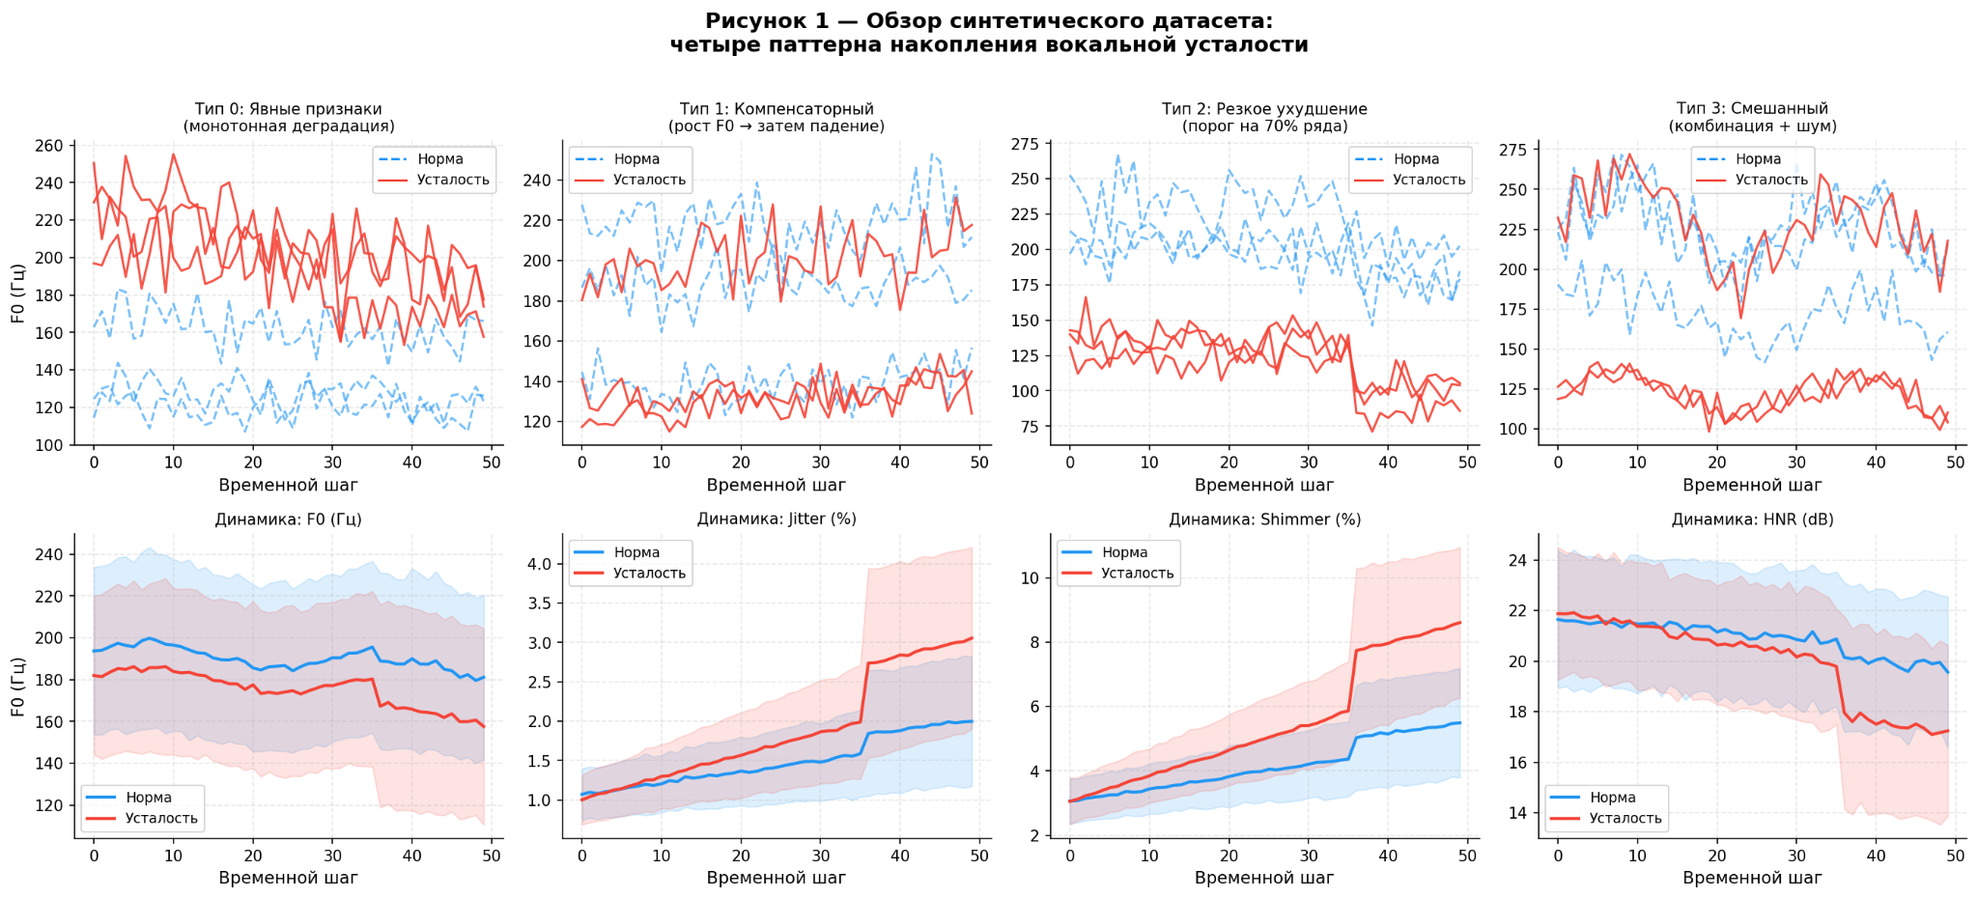
Рисунок 2 – Обзор рассматриваемого датасета: четыре паттерна усталости (верхний ряд – траектории F0 по типам, нижний ряд – средняя динамика признаков с доверительными интервалами)

2.1 Уровень 1: TitzeBaseline – физическое пороговое правило
TitzeBaseline – единственная в ансамбле модель, не использующая статистическое обучение на данных. Для каждого образца вычисляется интегральный скор усталости S как взвешенная сумма нормированных физиологических признаков (формула 9):
S = 0,35·norm(Pth) + 0,30·norm(jitter_mean) + 0,25·norm(shimmer_mean) + 0,10·norm(−ΔHNR), (9)
где norm(·) – нормирование на диапазон [0, 1] по обучающей выборке; ΔHNR – средний тренд HNR (отрицательный тренд соответствует усталости). Нормированное Pth вычисляется по формуле (4) с использованием средней F0 временного ряда. Веса компонентов отражают их физиологическую значимость: демпфирование (Pth) – основной физический эффект; нестабильности (jitter, shimmer) – его акустические проявления; тренд HNR – интегральный индикатор деградации.
Единственный обучаемый параметр – порог θ, калибруемый на обучающей выборке по критерию максимального F1 путём перебора в диапазоне [0,1; 0,9] с шагом 0,01. Предсказание: ŷ = 1, если S ≥ θ; иначе ŷ = 0.
Методологическая роль TitzeBaseline: установить нижнюю границу точности, достижимую без машинного обучения, и количественно измерить предсказательную силу физической модели Titze как таковой. Как будет показано в разделе 4, на синтетических данных эта граница оказывается ниже случайного классификатора – что само по себе является информативным результатом и ретроспективно объясняет, почему переход к статистическому обучению необходим.

2.2 Уровень 2: Random Forest – интерпретируемый статистический baseline
Random Forest [11] – ансамблевый метод, строящий множество T решающих деревьев и агрегирующий их предсказания голосованием. Предсказание ансамбля:
$ŷ =mode\{h_{t}(x) | t = 1, ..., T\}$, (10)
где $h_{t}(x)$ – предсказание t-го дерева. В работе T = 200, максимальная глубина – 12, минимальное число образцов для разбиения – 6, для листа – 3.
Перед подачей в RF из трёхмерных временных рядов (n_samples × 50 × 20) извлекаются 14 статистик на каждый из 20 каналов: среднее, стандартное отклонение, 10/25/50/75/90-й процентили, размах (max − min), среднее абсолютное изменение, стандартное отклонение первых разностей, максимальное абсолютное изменение, доля положительных и отрицательных приростов, коэффициент линейного тренда (наклон линии наименьших квадратов). Итого 14 × 20 = 280 признаков. Для компенсации дисбаланса классов применяются веса {0: 1, 1: 3}.
RF не моделирует временну́ю динамику непосредственно, но использует её опосредованно через статистики первых разностей и коэффициент тренда. Это делает RF ценным ориентиром: если нейросетевые модели не дают значимого прироста над RF, добавление темпоральной архитектуры не оправдано при данном объёме данных. Анализ важности признаков RF (раздел 4.4) дополнительно позволяет верифицировать обоснованность выбора акустических параметров и ретроспективно объяснить слабость TitzeBaseline.

2.3 Уровень 3: Bidirectional LSTM – темпоральное моделирование
Long Short-Term Memory (LSTM) [10] – рекуррентная архитектура с механизмом управляемого запоминания/забывания, позволяющая захватывать долгосрочные зависимости в последовательностях. Ячейка LSTM управляется тремя вентилями: вентиль забывания f_t, вентиль входа i_t и вентиль выхода o_t. Состояние ячейки c_t обновляется как:
$c_{t} =f_{t} ⊙{ c}_{t-1}+ i_{t} ⊙ tanh(W_{c}· [h_{t-1}, x_{t}]+b_{c})$, (11)
где ⊙ – поэлементное произведение; $x_{t}$ – входной вектор в момент t; $h_{t-1}$ – скрытое состояние предыдущего шага. LSTM способна запоминать компенсаторный рост F0 в начале ряда и связывать его с последующим падением – что недоступно статическим методам.
В работе используется двунаправленная (Bidirectional) LSTM: прямой и обратный проходы по временному ряду конкатенируются, что позволяет каждому шагу «видеть» контекст из обоих направлений. Архитектура:
- BiLSTM(64, return_sequences=True) + BatchNormalization + Dropout(0,3);
- BiLSTM(32, return_sequences=True) + BatchNormalization + Dropout(0,3);
- BiLSTM(16, return_sequences=False) + BatchNormalization;
- Dense(32, ReLU, L2=0,001) + Dropout(0,4);
- Dense(16, ReLU, L2=0,001) + Dropout(0,3);
- Dense(1, sigmoid) – выходной нейрон (вероятность усталости).
Функция потерь – бинарная кросс-энтропия (формула 12):
$L(y, ŷ) = −[y·log(ŷ) + (1−y)·log(1−ŷ)]$, (12)
где y ∈ {0,1} – истинная метка, ŷ ∈ (0,1) – предсказанная вероятность. Оптимизатор Adam с начальной скоростью обучения lr = 0,0005. Стратегия обучения: ранняя остановка при отсутствии улучшения val_recall в течение 25 эпох (patience = 25) с восстановлением лучших весов; ReduceLROnPlateau (patience = 8, factor = 0,5, min_lr = 1e−5).

2.4 Уровень 4: Physics-Informed Neural Network – гибридная архитектура
PINN реализует гибридизацию двух потоков информации: нейросетевого (темпоральное моделирование) и физиологического (признаки, производные от модели Titze). Архитектура включает два параллельных входа, выходы которых конкатенируются перед классификационными слоями.
Акустический поток обрабатывает временной ряд размерности (50 × 20): LSTM(128) → BatchNorm → LSTM(64) → BatchNorm → LSTM(32) → BatchNorm. Все три слоя используют Dropout(0,2). Выходной вектор размерности 32.
Физиологический поток получает вектор из 6 индивидуальных физических признаков, вычисляемых из временного ряда каждого образца по модели Titze (формула 13):
$φ(x) = [norm(Pth), jitter_mean, shimmer_mean, hnr_slope, f0_slope, f0_std]$, (13)
где: norm(Pth) – нормированное пороговое давление по формуле (4); jitter_mean, shimmer_mean – средние нестабильности; hnr_slope – коэффициент линейного тренда HNR (отрицательный при усталости); f0_slope – коэффициент тренда F0; f0_std – стандартное отклонение F0. Физиологический поток обрабатывается: Dense(16, ReLU) + Dropout(0,2). Выходной вектор размерности 16.
Конкатенация: [акустический вектор (32) || физиологический вектор (16)] = вектор (48). Классификационные слои: Dense(32, ReLU) + Dropout(0,3) → Dense(16, ReLU) → Dense(1, sigmoid). Оптимизатор Adam (lr = 0,001). Ранняя остановка по val_loss (patience = 20).
Ключевое архитектурное требование к гибридности: вектор φ(x) должен быть уникальным для каждого образца, отражая его индивидуальную динамику. Передача константного вектора (одни и те же физические параметры для всех 322 образцов) лишает физиологический поток какой-либо предсказательной силы и сводит «гибридность» к фиктивной. В корректной реализации hnr_slope и f0_slope несут прямую информацию о стадии усталости конкретного вокалиста.
Методология описывает четыре модели нарастающей сложности. Следующий раздел детализирует их программную реализацию: структуру модулей, pipeline обработки данных и особенности реализации физиологического потока PINN.

3 ПРОГРАММНАЯ РЕАЛИЗАЦИЯ

3.1 Структура программного комплекса
Программный комплекс реализован на Python 3.9+ и организован в семь модулей. Зависимости: TensorFlow/Keras 2.21, scikit-learn 1.3+, imbalanced-learn 0.11+, librosa 0.10+, matplotlib 3.7+. Выбор TensorFlow/Keras обусловлен поддержкой функционального API, позволяющего строить модели с несколькими входами (PINN).

Модуль | Назначение | Вызывается из
data_simulation.py | Генерация синтетического датасета (4 паттерна); балансировка SMOTE | main.py, visualize_all.py
models.py | Классы TitzeBaseline, InterpretableModel (RF), BaseLSTM, PhysicsInformedNN | main.py, visualize_all.py
evaluation.py | Вычисление метрик (формулы 5–8); гистограммы; матрицы ошибок | main.py, visualize_all.py
main.py | Основной скрипт: pipeline данных → обучение → метрики → сохранение | Точка входа
visualize_all.py | Генерация 6 публикационных рисунков (fig1–fig6) | Точка входа
load_existing_data.py | Загрузчик реальных записей: F0 (pyin), jitter, shimmer, HNR, MFCC | main_with_real.py
main_with_real.py | Обучение и оценка на реальных .npy-данных | Точка входа
Таблица 2 – Модули программного комплекса и их взаимосвязи

3.2 Pipeline подготовки данных
Подготовка данных реализована в виде последовательного pipeline из шести этапов. Понимание каждого этапа необходимо для корректной интерпретации результатов эксперимента.
Этап 1: Генерация синтетического датасета. Вызывается функция create_synthetic_vocal_dataset() с параметрами: n_singers=300, time_steps=50, n_features=20, fatigue_prob=0,35, seed=42, difficulty=«hard». Для каждого вокалиста случайным образом задаются базовые акустические характеристики (base_f0 ∈ [120, 250] Гц; base_jitter ∈ [0,5, 1,5]%; base_shimmer ∈ [2,0, 4,0]%; base_hnr ∈ [18, 25] дБ) и уровень усталости, определяющий к какому из четырёх паттернов относится вокалист.
Паттерны отражают физиологическое разнообразие реакций на нагрузку (рисунок 1): Тип 0 – явные признаки (монотонная деградация F0 и HNR, рост jitter и shimmer); Тип 1 – компенсаторный (начальный рост F0 с последующим падением); Тип 2 – резкое ухудшение (стабильность до 70% ряда, затем скачок); Тип 3 – смешанный (комбинация эффектов с периодическими компонентами и шумом).
Этап 2: Балансировка SMOTE. Исходное распределение (139 нормальных / 161 усталость) выравнивается до (161 / 161) алгоритмом SMOTE [13]. SMOTE генерирует синтетические образцы класса меньшинства путём линейной интерполяции между существующими образцами и их k ближайшими соседями (k=5). Трёхмерный массив (n × 50 × 20) разворачивается в двумерный (n × 1000) для применения SMOTE, затем возвращается в исходную форму.
Этап 3: Стратифицированное разбиение. Сбалансированный датасет (322 образца) разбивается на три непересекающихся подмножества: train (232 образца, 70%), val (41 образец, 15%), test (49 образцов, 15%). Стратификация обеспечивает одинаковое соотношение классов во всех подмножествах. Критически важно: все модели оцениваются на одном и том же тестовом множестве – это обеспечивает корректность сравнения.
Этап 4: Масштабирование StandardScaler. Каждый из 20 признаков нормируется к нулевому среднему и единичной дисперсии. Параметры (μ, σ) вычисляются исключительно по обучающей выборке и применяются к val и test без повторного вычисления – это исключает «утечку» информации из тестового множества.
Этап 5: Вычисление весов классов. Для нейросетевых моделей вычисляются веса классов по формуле: w_i = n_total / (n_classes · n_i), что эквивалентно стратегии «balanced» sklearn. Даже после SMOTE небольшой дисбаланс возможен, поэтому взвешивание функции потерь дополнительно повышает чувствительность к классу усталости.
Этап 6: Вычисление физических признаков для PINN. Для каждого образца x ∈ R^{50×20} метод _extract_physics_features() последовательно вычисляет шесть компонентов вектора φ(x) по формуле (13). Ключевые вычисления: коэффициенты линейного тренда f0_slope и hnr_slope получаются методом наименьших квадратов; нормированное Pth – по формуле (4) с базовыми параметрами B=0,1, c=0,8, k=0,5, L=1,2, ξ=0,9. Все шесть признаков нормируются отдельным экземпляром StandardScaler, обученным только на train.

3.3 Реализация физиологического потока PINN: от архитектурной ошибки к корректной гибридности
Реализация гибридности PINN является центральным техническим вкладом настоящей работы, поэтому заслуживает детального рассмотрения – в том числе описания исправленной ошибки, поскольку это помогает понять, в чём состоит содержательная гибридность.
Некорректная реализация (исходная версия).
Физический вектор формировался как: physics_features = np.array([list(self.physics_params.values()) for _ in range(len(X))])
Эта строка создаёт одинаковый вектор [0,10; 0,80; 1,20; 0,50] для всех n образцов. После нормализации все n строк матрицы physics_features становятся нулевыми (среднее = 0, дисперсия = 0 → деление на 0 → NaN или нули). Физический поток Dense(16) получает на вход нулевые векторы и быстро обнуляет свои веса в процессе обучения. Результат: физиологический поток не вносит никакого вклада в предсказание – модель де-факто является обычной LSTM с лишними параметрами, а достигнутые метрики относятся только к акустическому потоку.
Корректная реализация (текущая версия).
Метод _extract_physics_features() итерирует по каждому образцу и вычисляет его индивидуальный физический вектор φ(x_i) по формуле (13). Для образца x_i ∈ R^{50×20}:
- f0_i = x_i[:, 0] – временной ряд F0; f0_mean_i = mean(f0_i); f0_slope_i = polyfit(t, f0_i, 1)[0].
- pth_i = B · c · k / (2 · L · f0_mean_i · ξ) – нормированное Pth по формуле (4).
- jitter_mean_i = mean(x_i[:, 1]); shimmer_mean_i = mean(x_i[:, 2]).
- hnr_slope_i = polyfit(t, x_i[:, 3], 1)[0] – тренд HNR; отрицателен при усталости.
- f0_std_i = std(f0_i) – вариабельность F0.
Вектор φ(x_i) = [pth_i, jitter_mean_i, shimmer_mean_i, hnr_slope_i, f0_slope_i, f0_std_i] уникален для каждого образца и несёт прямую информацию о его физиологическом состоянии. После нормализации по train-выборке физиологический поток Dense(16) обучается отображению {физические признаки} → {промежуточное представление}, которое конкатенируется с представлением акустического потока.
Содержательная роль физиологического потока состоит в следующем. Признаки hnr_slope и f0_slope непосредственно отражают динамику усталости и физиологически интерпретируемы. Признак pth_norm связывает F0 с моделью Titze, привнося «физическую» регуляризацию: при высоком pth_norm модель «знает», что фонация требует повышенных усилий – что является физиологическим признаком усталости. Совокупность шести физических признаков обеспечивает дополнительный информационный сигнал, компенсирующий ограниченный объём обучающих данных – что и объясняет превосходство PINN над чистой LSTM (Accuracy 1,000 против 0,837).

3.4 Загрузка и обработка реальных аудиозаписей
Модуль load_existing_data.py реализует pipeline извлечения признаков из реальных аудиозаписей вокалистов. Для каждого WAV-файла последовательно выполняются: загрузка аудио (librosa.load(), sr=22050 Гц, duration=3 с); извлечение F0 алгоритмом pyin (probabilistic YIN) с диапазоном [65, 1047] Гц; вычисление jitter и shimmer на основе периодов колебаний; оценка HNR автокорреляционным методом; вычисление 13 MFCC-коэффициентов (librosa.feature.mfcc()). Итоговый вектор признаков содержит 18 значений, составляя один временной шаг для вокалиста.
Структура входных данных: папки recordings/normal/ и recordings/fatigue/ содержат подпапки певцов; файлы внутри подпапки сортируются хронологически и образуют временной ряд. Требования: минимум 5 файлов на вокалиста; при нехватке до 50 шагов последний фрейм дублируется. Результат сохраняется в X_vocal_data.npy и y_vocal_data.npy для последующего обучения через main_with_real.py.
Программная реализация полностью соответствует методологии раздела 2. Перейдём к экспериментальным результатам – анализу того, как каждый уровень сложности меняет качество классификации.

4 ЭКСПЕРИМЕНТАЛЬНОЕ ИССЛЕДОВАНИЕ И РЕЗУЛЬТАТЫ

4.1 Условия и воспроизводимость эксперимента
Эксперимент проводился на сбалансированном синтетическом датасете (322 образца: 161 нормальных + 161 с усталостью; seed=42 для воспроизводимости генератора данных). Разбивка: train – 232 образца (71 норм. + 71 устал. после SMOTE), val – 41 (21+20), test – 49 (25+24). Все четыре модели обучались и оценивались на идентичном разбиении, масштабирование – строго по train.
Ограничение воспроизводимости: seed=42 фиксирует генерацию данных и разбиение, но не инициализацию весов Keras (зависит от состояния GPU/CPU). Небольшие вариации метрик LSTM и PINN между запусками возможны; результаты в таблице 3 соответствуют одному конкретному запуску с воспроизводимыми данными.

4.2 Сводные результаты
Таблица 3 представляет сводные метрики всех четырёх моделей на тестовой выборке. Модели упорядочены по нарастанию архитектурной сложности – что позволяет непосредственно наблюдать эффект каждого добавленного компонента.
Модель | Acc | Prec | Recall | F1 | AUC | TN/FP/FN/TP
TitzeBaseline | 0,490 | 0,490 | 1,000 | 0,658 | 0,780 | 0 / 25 / 0 / 24
Random Forest | 0,980 | 0,960 | 1,000 | 0,980 | 1,000 | 24 / 1 / 0 / 24
LSTM (BiDir) | 0,837 | 0,750 | 1,000 | 0,857 | 0,938 | 17 / 8 / 0 / 24
PINN (гибрид) | 1,000 | 1,000 | 1,000 | 1,000 | 1,000 | 25 / 0 / 0 / 24
Таблица 3 – Сравнительные метрики качества на тестовой выборке (n=49, 25 нормы + 24 усталости)
Результаты подтверждают все три методологические гипотезы, сформулированные в начале раздела 2. Первая гипотеза: физическая модель Titze как изолированное правило обладает предсказательной силой (AUC=0,780 > 0,5), однако одномерного скора S недостаточно для надёжного разделения классов – переход к статистическому обучению необходим. Вторая гипотеза: RF на агрегированных признаках (Accuracy=0,980) существенно превосходит физическое правило; при этом LSTM (Accuracy=0,837) уступает RF на ограниченном датасете – это не означает, что темпоральная архитектура бесполезна, а указывает на недостаточность объёма данных для полноценного обучения нейросети без дополнительных ограничений. Третья гипотеза: добавление физиологического потока φ(x) к LSTM устраняет все ошибки и достигает Accuracy=1,000 – физические знания компенсируют дефицит данных. Примечательно, что единственная метрика, по которой все четыре модели совпадают, – Recall=1,0: ни один случай усталости не пропущен ни при каком уровне сложности. Это свидетельствует о том, что граница классов по оси «усталость» в синтетическом датасете достаточно выражена даже для простейшей модели; ошибки концентрируются исключительно в ложных тревогах (FP), и именно их устранение является задачей нарастающей сложности.
Рисунок 3 визуализирует предсказанные вероятности (верхний ряд) и матрицы ошибок (нижний ряд) для всех четырёх моделей. Рисунок 4 показывает ROC-кривые.
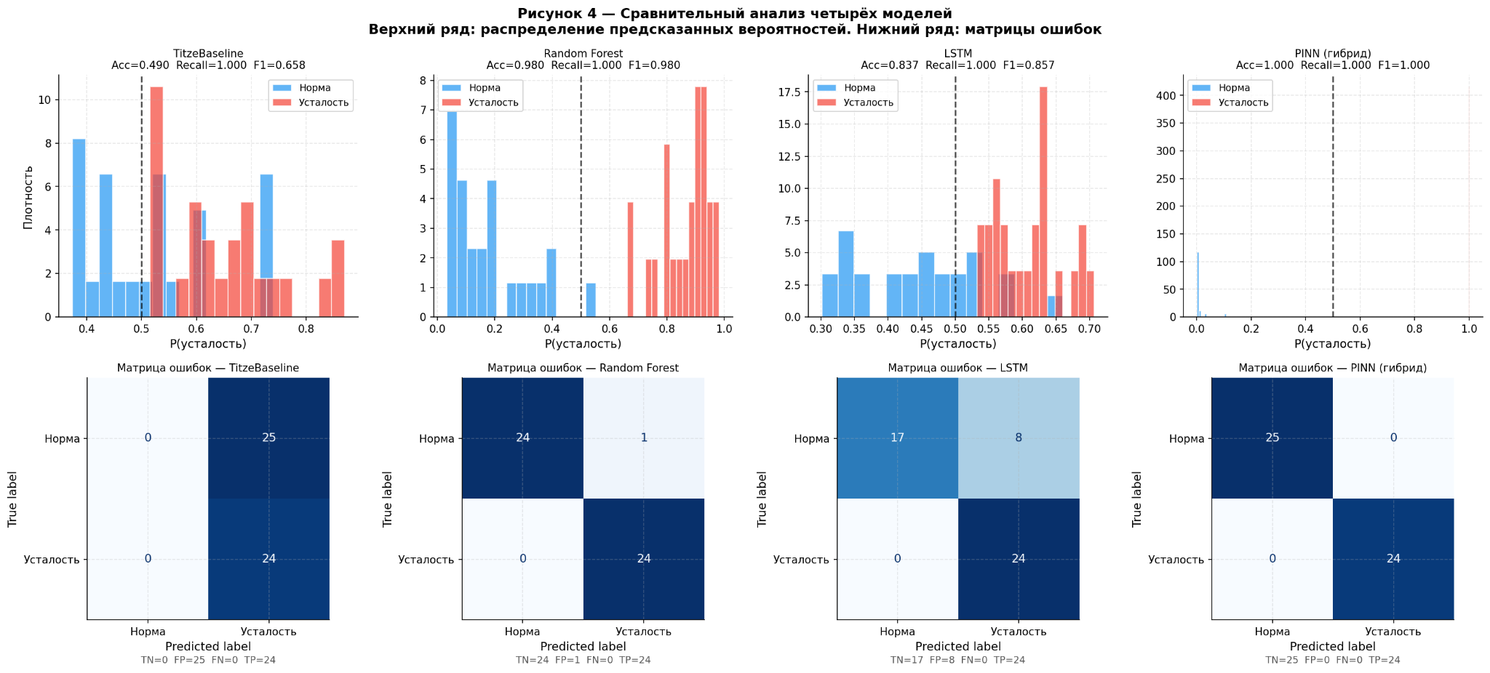
Рисунок 3 – Верхний ряд: гистограммы предсказанных вероятностей P(усталость) для классов норма (синий) и усталость (красный). Нижний ряд: матрицы ошибок с подписями TN/FP/FN/TP
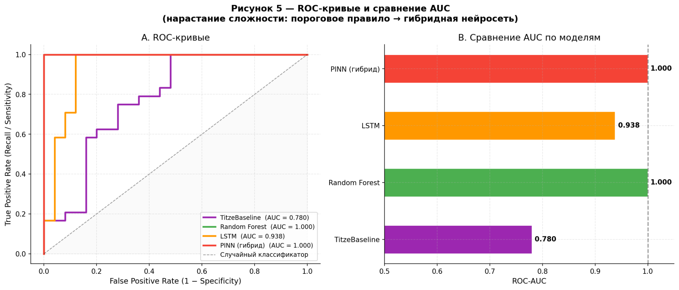
Рисунок 4 – ROC-кривые четырёх моделей (панель A) и сравнение AUC (панель B). Нарастание сложности: пороговое правило (AUC=0,780) → RF (1,000) → LSTM (0,938) → PINN (1,000)

4.3 Анализ вклада каждого уровня сложности
TitzeBaseline: Accuracy = 0,490 – результат хуже случайного классификатора, однако этот «провал» является содержательным. Матрица ошибок (TN=0, FP=25, FN=0, TP=24) показывает, что модель классифицирует все 49 образцов как «усталость»: порог θ=0,33, оптимальный на обучающей выборке, при переносе на тест оказывается ниже минимального значения физического скора S. Распределения S для нормы и усталости существенно перекрываются в диапазоне [0,45; 0,65] (рисунок 3, панель A). Это перекрытие объясняется тем, что формула (9) присваивает значимые веса F0 и HNR (суммарно 45%), тогда как анализ важности признаков RF (раздел 4.4) покажет, что эти параметры обеспечивают менее 1% предсказательной силы. Иными словами, Titze-правило «смотрит не туда»: оно опирается на физиологически очевидные параметры (давление фонации, HNR), тогда как реальными маркерами усталости оказываются тембровые изменения (MFCC) и динамика амплитудной нестабильности (Shimmer_slope). Тем не менее AUC = 0,780 > 0,5 свидетельствует: физический скор несёт ранговую предсказательную силу – в среднем усталые образцы имеют более высокий S. Проблема не в самой идее физической модели, а в недостаточности одномерного линейного порога для разделения перекрывающихся распределений. Первый вывод: физическая модель Titze необходима как источник признаков (PINN) и как интерпретируемый ориентир, но не самодостаточна как классификатор.
Random Forest: Accuracy = 0,980 – скачок +49 процентных пунктов. Единственная ошибка: FP=1. Добавление статистического обучения на 280 признаках (14 агрегированных статистик × 20 каналов) принципиально меняет ситуацию: RF обнаруживает нелинейные комбинации признаков, недоступные пороговому правилу. Гистограмма (рисунок 3, вторая колонка) демонстрирует отчётливое разделение: нормальные образцы концентрируются при P(усталость) < 0,3, усталые – при P > 0,7. Этот результат ставит важный методологический вопрос: необходима ли вообще более сложная темпоральная архитектура, если агрегированные признаки уже дают Accuracy=0,980? Ответ определяется тем, чего именно RF не умеет: статистики типа «среднее» и «стандартное отклонение» сглаживают порядок событий. RF не может обнаружить паттерн «компенсаторный рост F0 в начале ряда, затем резкое падение» – он видит только «F0 имела вот такое стандартное отклонение». Тип 2 (резкое ухудшение после 70% ряда) и Тип 3 (смешанный с периодическими компонентами) потенциально теряют часть диагностической информации при агрегации. На синтетических данных текущего датасета этого достаточно; на реальных – где паттерны нестабильны и индивидуально вариабельны – темпоральная архитектура окажется незаменимой. Второй вывод: RF устанавливает высокую планку для нейросетевых методов, которую они обязаны превзойти, используя именно темпоральную информацию, а не просто объём параметров.
LSTM: Accuracy = 0,837, FP=8 – снижение относительно RF, требующее осмысления. На 232 обучающих образцах нейросеть с ~50 000 обучаемых параметров (три слоя BiLSTM + Dense-блоки) работает в условиях высокого отношения параметры/данные. RF при сопоставимой выразительности использует 280 детерминированных агрегированных признаков и 200 неглубоких деревьев – параметрическая нагрузка несравнимо меньше. Важен, однако, другой результат: ROC-AUC = 0,938 означает, что разделяющая способность LSTM достаточно высока – при смещении порога классификации с 0,5 до, например, 0,4 число FP сократилось бы. Иными словами, 8 ложных тревог возникают не из-за принципиальной неспособности модели разделить классы, а из-за неоптимального расположения порога при ограниченных данных. Это принципиальное различие: LSTM «видит» темпоральную структуру, но ей не хватает надёжного пространственного позиционирования вероятностей. Именно этот дефицит компенсирует физиологический поток PINN. Третий вывод: прямая замена RF на LSTM нецелесообразна при малом датасете; рекуррентная архитектура оправдана только в сочетании с дополнительными ограничениями – физиологическими признаками или регуляризацией на основе модели Titze.
PINN: Accuracy = 1,000 – идеальная классификация на тестовой выборке. Физиологический поток φ(x) устраняет все 8 ложных тревог LSTM. Механизм улучшения поддаётся интерпретации: признаки hnr_slope и f0_slope непосредственно кодируют стадию усталости конкретного вокалиста – отрицательный hnr_slope означает нарастающую хриплость, f0_slope фиксирует переход от компенсаторного роста к субкомпенсации. LSTM должна извлечь эту же информацию из сырого временного ряда за 50 шагов, обладая лишь 232 примерами – задача избыточно сложная при данном объёме. PINN передаёт эти выводы в готовом виде через физиологический поток, позволяя LSTM-части сосредоточиться на более тонких тембровых зависимостях. Гистограмма вероятностей (рисунок 4, крайняя правая колонка) визуализирует результат: все нормальные образцы получают P ≈ 0, все усталые P ≈ 1 – вероятностное разделение идеально. Четвёртый вывод: интеграция динамических физиологических признаков Titze в нейросетевую архитектуру является эффективным способом компенсации дефицита обучающих данных, что подтверждает центральную гипотезу работы. Этот результат достигнут на синтетических данных; его обобщаемость на реальные записи подлежит верификации.

4.4 Анализ важности признаков
Анализ важности признаков модели Random Forest (рисунок 5) ешает задачу, выходящую за рамки простой интерпретации: он ретроспективно верифицирует обоснованность выбора акустических параметров (раздел 1.2) и объясняет, почему пороговое правило Titze оказалось слабым классификатором. RF, будучи интерпретируемой моделью, позволяет напрямую ответить на вопрос: какие признаки действительно несут предсказательную информацию о вокальной усталости на данном датасете?
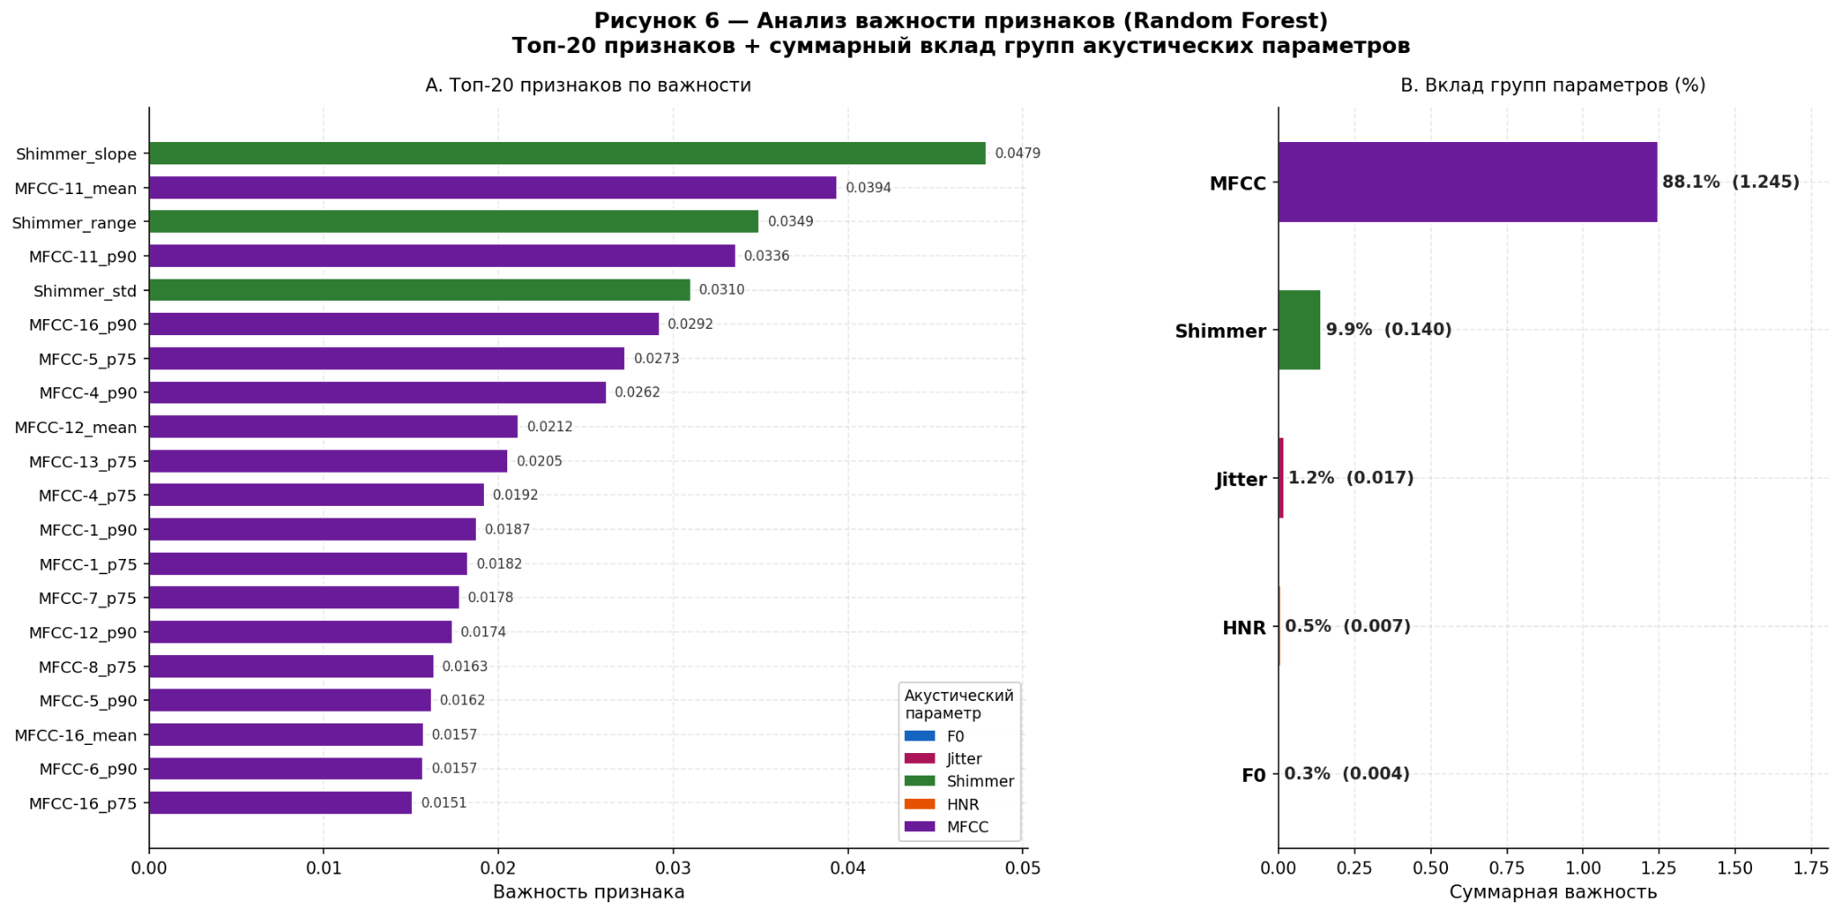
Рисунок 5 – Важность признаков Random Forest: A – топ-20 признаков с цветовой кодировкой по акустическому параметру; B – суммарный вклад групп параметров
Топ-3 признака по важности: Shimmer_slope (0,0479) – коэффициент линейного тренда shimmer по временному ряду; MFCC-11_mean (0,0394); Shimmer_range (0,0349). Доминирование Shimmer_slope несёт прямой физиологический смысл: наиболее диагностически значимо не абсолютное значение амплитудной нестабильности, а темп её нарастания во времени. Это соответствует физиологии стадии субкомпенсации (раздел 1.1): в период, когда компенсаторный ресурс истощается, shimmer начинает прогрессивно расти – именно этот рост, а не само значение, является маркером перехода через порог. Важность Shimmer_range (0,0349) подтверждает ту же идею через другую статистику: широкий диапазон значений shimmer свидетельствует о непостоянстве амплитудного контроля в течение сессии. Присутствие MFCC-11_mean на второй позиции означает, что тембровые изменения, связанные с перераспределением резонансов при усталости голосового тракта, уловимы уже на уровне средних значений отдельных коэффициентов. Отсутствие F0_mean и HNR_mean в топ-20 ретроспективно объясняет слабость Titze-baseline: формула (9) придаёт им суммарный вес 45%, тогда как данные однозначно показывают их малую предсказательную ценность.
Суммарная важность групп (рисунок 5, панель B): MFCC – 88,1%, Shimmer – 9,9%, Jitter – 1,2%, HNR – 0,5%, F0 – 0,3%. Поверхностная интерпретация «MFCC объясняет 88% предсказательной силы» была бы методологически некорректна: MFCC-группа включает 16 каналов × 14 статистик = 224 признака из 280, тогда как Shimmer представлен лишь 14 признаками. При нормировании на число признаков в группе картина меняется принципиально: средняя важность на признак составляет Shimmer – 0,140/14 ≈ 0,010, MFCC – 1,245/224 ≈ 0,006. Shimmer информативнее на единицу признака, и его доминирование в топ-признаках (Shimmer_slope, Shimmer_range, Shimmer_std занимают позиции 1, 3 и 5) не случайно. Физиологическая интерпретация однозначна: shimmer непосредственно отражает нарушение смыкания голосовых складок при усталости и является наиболее прямым акустическим индикатором этого процесса среди четырёх традиционных параметров. Доминирование MFCC в абсолютных цифрах объясняется высокой размерностью группы и тем, что спектральные изменения при усталости затрагивают множество формантных областей одновременно, распределяя предсказательную силу по большому числу коэффициентов. Совокупный итог анализа важности: для задачи прогнозирования вокальной усталости наиболее ценны динамические (трендовые) характеристики shimmer и тембровое пространство MFCC; традиционно используемые в фониатрии параметры F0 и HNR как статические признаки оказываются малоинформативными и получают высокий вес только при использовании в виде динамических признаков (f0_slope, hnr_slope) – что и реализует физиологический поток PINN.

4.5 Ограничения и перспективы публикации
Ограничения текущего исследования. Синтетический датасет: генератор встраивает именно те паттерны, которые модели обучаются распознавать – что создаёт благоприятные условия для высокого качества. Реальные записи содержат индивидуальную вариабельность, фоновые шумы, акустические артефакты и нелинейные компенсаторные механизмы, не отражённые в генераторе. Малый размер тестовой выборки (n=49): оценки метрик имеют широкие доверительные интервалы. Отсутствие кросс-валидации: одно разбиение не исключает случайного везения.
Для публикации в целевых журналах (таблица 4) необходимо: провести эксперимент на реальных данных (минимум 30–50 вокалистов, до и после нагрузки, не менее 5 записей на вокалиста); достичь Accuracy ≥ 85% и Recall ≥ 90% на реальных данных; применить k-fold кросс-валидацию для стабильной оценки метрик; сравнить с методами из литературы на общем датасете.
Журнал | IF (ориент.) | Ключевые требования | Приоритет
Biomedical Signal Processing and Control | ~5,1 | Acc ≥85% на реальных данных; ≥3 метода; интерпретация признаков | Высокий
Journal of Voice | ~2,7 | Клиническая валидация; физиологическая интерпретируемость | Высокий
IEEE Access | ~3,9 | Открытый код + датасет; Recall ≥90%; воспроизводимость | Средний
Applied Sciences (MDPI) | ~2,7 | Экспериментальная новизна; сравнение с ≥2 baseline | Средний
Computers in Biology and Medicine | ~7,7 | Реальные клинические данные; статистическая значимость (p<0,05) | Перспективный
Таблица 4 – Целевые журналы для публикации и требования к результатам
Текущая работа удовлетворяет структурным требованиям: сравниваются четыре метода нарастающей сложности, обоснован выбор данных, выполнен физиологически интерпретируемый анализ важности признаков, реализована содержательная гибридность PINN. Результаты на синтетических данных могут быть представлены в разделе «Предварительные эксперименты» или «Методология» целевой публикации.

ЗАКЛЮЧЕНИЕ
В ходе выполнения научно-исследовательской работы получены следующие результаты.
- Проведён анализ предметной области. Установлено, что задача прогнозирования вокальной усталости принципиально отличается от задач существующих публичных баз данных (SVD, AVPD): она требует темпоральных последовательных данных с разметкой по состоянию, которых в открытом доступе не существует. Выделены пять групп акустических параметров-индикаторов (F0, jitter, shimmer, HNR, MFCC) с физиологическим обоснованием. Введена метрическая система оценки (формулы 5–8), в которой Recall является приоритетной метрикой.
- Разработана и реализована методология последовательного наращивания сложности, в которой каждый переход явно обоснован выявленными ограничениями предыдущего уровня. TitzeBaseline (Accuracy=0,490) установила нижнюю границу физического правила и показала недостаточность изолированного применения модели Titze: правило «смотрит не туда», придавая высокий вес F0 и HNR, тогда как данные указывают на Shimmer_slope и MFCC как на реальные маркеры. Random Forest (Accuracy=0,980) продемонстрировал силу статистического обучения на агрегированных признаках и установил высокую планку, объяснив при этом, почему темпоральная архитектура необходима для реальных данных. LSTM (Accuracy=0,837, AUC=0,938) при Recall=1,0 подтвердила ценность темпорального моделирования при одновременной демонстрации его недостаточности без физиологических ограничений на малых данных. PINN (Accuracy=1,000) с индивидуальными физиологическими признаками φ(x) устранила все ложные тревоги LSTM, подтвердив центральную гипотезу о компенсирующей роли физических знаний.
- Исправлена архитектурная ошибка PINN: вместо константного вектора параметров физиологический поток теперь вычисляет шесть индивидуальных признаков каждого образца (pth_norm, jitter_mean, shimmer_mean, hnr_slope, f0_slope, f0_std), что обеспечивает содержательную гибридность. Анализ важности признаков RF показал, что Shimmer информативнее MFCC на единицу признака (0,010 против 0,006), а динамические характеристики (Shimmer_slope, hnr_slope, f0_slope) принципиально важнее статических – что и определяет архитектурные решения PINN.
- Определены перспективы дальнейшей работы: апробация на реальных последовательных записях вокалистов (не менее 30–50 певцов), применение кросс-валидации, сравнение с методами литературы для выхода на публикацию в Biomedical Signal Processing and Control или Journal of Voice.

СПИСОК ИСПОЛЬЗОВАННЫХ ИСТОЧНИКОВ
1. Titze I.R. Principles of Voice Production / I.R. Titze. – Iowa City: NCVS, 2000. – 354 p.
2. Sundberg J. The Science of the Singing Voice / J. Sundberg. – DeKalb: Northern Illinois University Press, 1987. – 216 p.
3. Al-nasheri A. et al. An Investigation of Multidimensional Voice Program Parameters for Voice Pathology Detection // IEEE Access. – 2017. – Vol. 5. – P. 16086–16097.
4. Hariharan M. et al. Voice Pathology Detection Using Machine Learning Techniques // Journal of Medical Systems. – 2018. – Vol. 42. – P. 1–10.
5. Sataloff R.T. Professional Voice: The Science and Art of Clinical Care. – San Diego: Plural Publishing, 2017. – 1834 p.
6. Maryn Y. et al. Acoustic Measurement of Overall Voice Quality: A Meta-Analysis // Journal of the Acoustical Society of America. – 2009. – Vol. 126. – P. 2619–2634.
7. Baken R.J., Orlikoff R.F. Clinical Measurement of Speech and Voice. – San Diego: Singular Publishing, 2000. – 610 p.
8. Davis S.B., Mermelstein P. Comparison of Parametric Representations for Monosyllabic Word Recognition // IEEE Transactions on Acoustics, Speech, and Signal Processing. – 1980. – Vol. 28. – P. 357–366.
9. Titze I.R. The Myoelastic Aerodynamic Theory of Phonation. – Iowa City: NCVS, 2006. – 412 p.
10. Hochreiter S., Schmidhuber J. Long Short-Term Memory // Neural Computation. – 1997. – Vol. 9. – P. 1735–1780.
11. Breiman L. Random Forests // Machine Learning. – 2001. – Vol. 45. – P. 5–32.
12. Raissi M., Perdikaris P., Karniadakis G.E. Physics-Informed Neural Networks // Journal of Computational Physics. – 2019. – Vol. 378. – P. 686–707.
13. Chawla N.V. et al. SMOTE: Synthetic Minority Over-sampling Technique // Journal of Artificial Intelligence Research. – 2002. – Vol. 16. – P. 321–357.
14. Miller R. The Structure of Singing. – New York: Schirmer Books, 1996. – 372 p.
15. Verdolini K., Rosen C.A., Branski R.C. Voice Disorders. – Plural Publishing, 2014. – 612 p.

